# 애플 맥북 M2와 M3 성능 비교: 당신의 선택은?

안녕하세요, 애플 팬 여러분! 오늘은 고급스러운 디자인과 뛰어난 성능으로 많은 사람들의 사랑을 받고 있는 애플 맥북 에어의 최신 모델인 M3를 소개하겠습니다. 하지만, M2가 바닥에 누워있지 않도록 주의해주세요. 두 모델의 성능을 비교해 보며, 어느 쪽이 여러분의 마음을 더욱 끌지 한 번 살펴보겠습니다. 물론, 흐름을 잘 타지 못할 경우, 머리 위에 물건을 세워두고 시도해보는 것도 좋습니다!

## 목차

1. 디자인과 디스플레이
2. 휴대성과 무게
3. 성능: 칩셋과 멀티태스킹
4. 배터리
5. 오디오
6. 가격
7. 결론

### 1. 디자인과 디스플레이

M2와 M3는 두 모델 모두 매우 슬림하고 스타일리시합니다. 디스플레이는 눈이 부셔 아드레날린이 솟구치는 크리스마스 불빛 같은 경험을 선사합니다. M3는 더욱 선명한 색상과 높은 해상도를 제공해 여러분의 인스타그램에 업데이트할 사진들을 더욱 매력적으로 만들어줍니다.

M2 모델의 외관이 여전히 훌륭하지만, M3는 전작보다 약간 향상된 디자인이니, 당신의 포토제닉 친구들 사이에서 자랑하지 않을 수 없습니다.

### 2. 휴대성과 무게

이제 노트북을 들고 다니는 것이 마치 체중 감량을 하는 것처럼 느껴지는 시대에, M2 모델은 가벼운 무게와 컴팩트한 디자인으로 유명했죠. 하지만 M3가 등장함에 따라 상황은 더욱 심각해졌습니다! 두 모델은 모두 바람보다 가벼운 느낌을 줄 정도로 휴대성이 뛰어나 여러 장소에서 효율적으로 작업할 수 있습니다.

M3의 무게는 여전히 맑은 날에 배낭에서 빼내고 싶어지는 듯한 느낌을 줍니다. 다만, 첫사랑 같은 그 가벼움은 느끼지 못할 수도 있습니다.

### 3. 성능: 칩셋과 멀티태스킹

여러분의 일터가 일이 쌓이는 빌딩이라면, M2는 고속 엘리베이터입니다. 하지만 M3는 시속 300킬로미터로 날아다니는 비행기라고 할 수 있습니다! 실제로, M3는 **GeekBench** 벤치마크에서 M2와 비교했을 때 놀라운 싱글 코어 성능을 보였습니다.

멀티태스킹에서도 M3는 동시 작업의 스위치가 마치 댄서처럼 우아하게 이루어집니다. 이제 웹서핑과 프로그램 활용을 동시에 할 때도 과거에 비해 훨씬 매끄럽고 쾌적한 경험을 보장합니다.

### 4. 배터리

배터리에 대한 이야기에서 M2는 마치 3일 동안 금식을 하고 버티는 것처럼 오래 갈 수 있는 반면, M3는 더 큰 연료탱크를 가졌습니다. M3는 하루 종일 작업하는 것도 막힘없이 지원하며, 카페에서 커피를 한 잔 더 요구하며 충전하는 번거로움에서 해방시켜 줍니다.

### 5. 오디오

M3의 스피커는 소리가 마치 음악회에 가는 듯한 경이로움을 제공합니다. M2의 오디오는 꽤 깨끗하지만, M3는 귀를 황홀하게 만들기 위한 **“황금 마이크”**를 탑재한 느낌이랄까요?

### 6. 가격

M3 모델은 최신 모델답게 값어치가 할 만큼 가격이 올라갔습니다. 한 편으론, 높은 가격이 성능에 비례함을 누누이 느끼며 냉정하게 사야 하는 결정의 순간입니다 — 마치 초코파이를 두고 두 개 살까 한 개 살까 고민하는 심정이랄까요?

### 7. 결론

결국, M2와 M3의 선택은 당신의 용도에 달려 있습니다. 최신 기술과 성능을 원한다면 M3가 딱이겠지만, 알뜰한 거래를 원한다면 M2도 꽤 괜찮은 선택이죠. 너무 빠른 성능을 원하신다면 M3를 구매해 하늘을 나는 듯한 기분을 느껴보세요. 하지만 촉촉하고 부드러운 카페인 없이 살 수 없다면 M2를 선택하시는 것도 좋습니다.

결국에 선택은 당신의 손에 달려있습니다. 맥북과 함께 멋진 하루 보내세요!

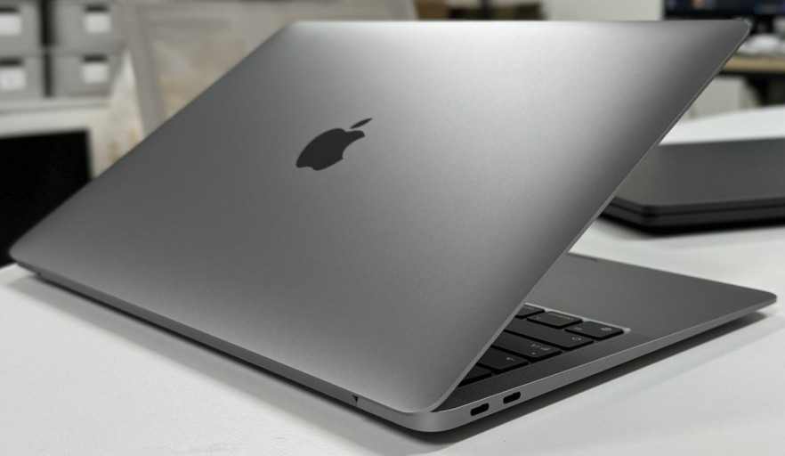

*여기 흥미로운 대화의 주인공입니다! 이 맥북 에어가 당신의 삶을 더욱 빛나게 해줄 것입니다.*

저희 블로그를 통해 M2와 M3의 성능 비교에 대한 흥미로운 통찰을 제공하였습니다. 질문이나 의견이 있다면 댓글로 남겨주세요. 최신 정보와 미래의 애플 제품에 대한 소식도 함께 나누어요! 🍏✨